Školský vzdelávací program
„Levík spoznávaˮ

Všetko, čo naozaj potrebujem vedieť, som sa naučil v materskej škole.
(Robert Fulghum)

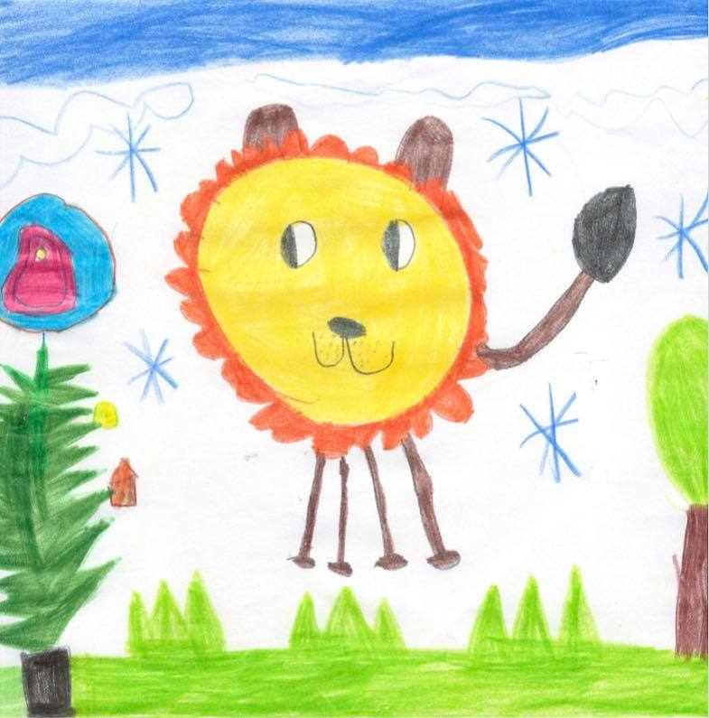

Spracoval: Kolektív MŠ Chmelinec
Zodpovedná riaditeľka: Danka Černičková

Názov školy: | Materská škola  Chmelinec 1411/6, Púchov
Názov ŠkVP: | „Levík spoznáva"
Stupeň vzdelania: | predprimárne vzdelávanie
Dĺžka štúdia: | niekoľkoročná
Forma výchovy a vzdelávania: | celodenná
Vyučovací jazyk | slovenský
Predložený zriaďovateľovi na schválenie v zmysle § 5 odst.7 písm.c) zákona č. 596/2003 Z.z.: | Dňa:  ............................................................  JUDr. Katarína Heneková  Primátorka mesta Púchov
Prerokovaný v pedagogickej rade: | Dňa: 28.5. 2020
Prerokovaný v rade školy: | Dňa: 3.9. 2020
Vydaný : | Dňa: 20.5. 2020  ............................................................  Danka Černičková  Riaditeľka školy

Obsah
Úvod 3
1 Názov vzdelávacieho programu „LEVÍK SPOZNÁVA“ 3
2 Vymedzenie vlastných cieľov a poslania výchovy a vzdelávania 3
2.1 Východiská formulácie vlastných cieľov a poslania výchovy a vzdelávania 3
2.2 Hlavný cieľ výchovy a vzdelávania 3
2.3 Čiastkové ciele výchovy a vzdelávania 3
3 Stupeň vzdelania, ktorý sa dosiahne absolvovaním školského vzdelávacieho programu 4
4 Vlastné zameranie školy 5
5 Dĺžka dochádzky 6
6 Učebné osnovy 6
6. 1 Východiská plánovania 6
7 Spôsob a podmienky ukončovania výchovy a vzdelávania a vydávanie dokladu o získanom vzdelaní 7
8 Materiálno – technické a priestorové podmienky 7
9 Vnútorný systém kontroly a hodnotenia detí 8
10 Vnútorný systém kontroly a hodnotenia zamestnancov školy 8
ZOZNAM PRÍLOH: 9
Príloha 1 Obsahové celky a ich charakteristiky
Príloha 2 Korčuliarsky výcvik
Príloha 3 Lego Education
Príloha 4 Cvičenie na fit-lopte
Príloha 5 Dopravná výchova
Príloha 6 Škola v prírode
Príloha 7 Finančná gramotnosť
Príloha 8 Pohybové a relaxačné cvičenia

Úvod
Školský vzdelávací program je základným dokumentom, podľa ktorého uskutočňujeme výchovu a vzdelávanie v súlade so zákonom č. 245/2008 Z. z. o výchove a vzdelávaní (školský zákon) a o zmene a doplnení niektorých zákonov v znení neskorších predpisov,
s určitou adaptáciou na výchovno-vzdelávaciu činnosť a špecifiká našej materskej školy.
Je spracovaný v súlade so Štátnym vzdelávacím programom pre predprimárne vzdelávanie
v materských školách 2016 a aktuálnym metodickým usmernením.

1 Názov vzdelávacieho programu „LEVÍK SPOZNÁVA“
Pomenovanie školského vzdelávacieho programu vychádza zo znaku našej školy. Levík je maskotom našej materskej školy a aj ústredným motívom zástavy. Počet písmen v slove „LEVÍK“ je identický s počtom tried. Veríme, že deti budú odchádzať z našej materskej školy pripravené n úspešné zvládnutie primárneho vzdelávania. Veď aj v rozprávkach sa všetky zvieratá obracajú o radu u kráľa zvieracej ríše – leva.

2 Vymedzenie vlastných cieľov a poslania výchovy a vzdelávania

2.1 Východiská formulácie vlastných cieľov a poslania výchovy a vzdelávania
- Zákon č. 245/2008 Z. z. Zákon o výchove a vzdelávaní (školský zákon) a o zmene a doplnení niektorých zákonov
- Štátny vzdelávací program pre predprimárne vzdelávanie v materských školách
- Závery a výsledky SWOT analýzy školy
- Pedagogicko-organizačné pokyny
- Dlhodobá orientácia školy
- Koncepčný zámer rozvoja školy
- Tradície a miestne podmienky školy a regiónu
- Vonkajšie a vnútorné podmienky školy
- Potreby a záujmy detí , ich zákonných zástupcov a zamestnancov školy

2.2 Hlavný cieľ výchovy a vzdelávania
Hlavným cieľom výchovy a vzdelávania našej školy je budovať modernú, konkurencieschopnú vzdelávaciu inštitúciu, ktorá je miestom šťastných a tvorivých detí ako aj spokojných zamestnancov so záujmom o vlastný sebarozvoj.

2.3 Čiastkové ciele výchovy a vzdelávania
- vytvoriť pre deti podnetné prostredie rozvíjajúce požadovanú kognitívnu, senzomotorickú a sociálno-emocionálnu úroveň, ako základný predpoklad úspešného školského vzdelávania a života v spoločnosti
- viesť deti k tomu, že materská škola je miestom vzájomnej úcty, rešpektu a ohľaduplnosti ku každému členovi tohto spoločenstva
- podporiť u detí záujem o aktívne poznávanie prostredníctvom hry, bádania, experimentu... činností na báze zážitkového učenia
- rozvíjať u detí environmentálne cítenie, aktívny postoj k riešeniu aktuálnych problémov životného prostredia prostredníctvom cielených aktivít a projektov
- podporiť u detí záujem o zdravý životný štýl účasťou na pripravovaných aktivitách v oblasti stravovania a nácviku pohybových zručností
- viesť deti k osvojeniu si základných pravidiel cestnej premávky prostredníctvom zážitkového učenia a priamej účasti na aktivitách na dopravnom ihrisku
- rozvíjať u detí sociálne cítenie a zručnosti účasťou na kultúrnych akciách školy v súvislosti s medzinárodnými dňami, sviatkami a regionálnymi tradíciami
- podnecovať deti k sebapoznaniu, sebahodnoteniu a k schopnosti autokorekcie v priebehu výchovno-vzdelávacej činnosti
- rozvíjať u detí všetky kľúčové kompetencie v jednotlivých oblastiach, vrátane rozvoja finančnej, mediálnej a digitálnej gramotnosti

Plnenie cieľov uskutočňujeme prostredníctvom ŠkVP "Levík spoznáva“, ktorého súčasťou sú aj výkonové štandardy nad rámec ŠVP pre predprimárne vzdelávanie v materských školách vo viacerých oblastiach, ktoré sú súčasťou prílohy ŠkVP.

3 Stupeň vzdelania, ktorý sa dosiahne absolvovaním školského vzdelávacieho programu
Stupeň vzdelania, ktorý dosiahne dieťa absolvovaním školského vzdelávacieho programu alebo jeho ucelenej časti, je totožný so stupňom vzdelania uvedeným v školskom zákone - predprimárne vzdelanie. Predprimárne vzdelanie získa dieťa absolvovaním posledného ročníka v materskej škole, kedy získa školskú spôsobilosť.
Predprimárne vzdelanie ukončí dieťa spravidla v školskom roku, v ktorom do 31. augusta dosiahne šiesty rok veku a dosiahne školskú spôsobilosť, na slávnostnej rozlúčke s predškolákmi. Predprimárne vzdelávanie môže dieťa ukončiť aj vtedy, ak nedovŕšilo šiesty rok veku, ale podľa vyjadrenia príslušného Centra pedagogicko – psychologického poradenstva a prevencie a všeobecného lekára pre deti a dorast môže plniť povinnú školskú dochádzku ( predčasné zaškolenie dieťaťa na žiadosť rodičov ).
O odklade začiatku alebo o dodatočnom odklade plnenia povinnej školskej dochádzky sa postupuje v zmysle § 5 zákona č. 596/ 2003 Z.z. o štátnej správe v školstve a školskej samospráve.
Dokladom o získanom stupni vzdelania je Osvedčenie o absolvovaní predprimárneho vzdelávania.
Všetky triedy našej materskej školy poskytujú celodennú výchovu a vzdelávanie, ale v prípade žiadosti rodičov aj možnosť poldennej výchovy a vzdelávania.

4 Vlastné zameranie školy
Zameranie školy úzko súvisí s hlavným cieľom výchovy a vzdelávania našej školy. Preto, ak má byť naša škola miestom šťastných a spokojných detí so záujmom o vlastný sebarozvoj, je potrebné sa zmieniť o oblastiach, ktoré považujeme za priority a v ktorých chceme napredovať podľa podmienok a potrieb detí, školy a spoločnosti, s ohľadom na hlavný cieľ predprimárneho vzdelávania.

- Zdravie a zdravý životný štýl
Pohyb je pre deti v predškolskom veku prirodzenou činnosťou, ktorá im prináša radosť. V súčasných podmienkach života je neoddeliteľnou súčasťou zdravého životného štýlu, preto sa zameriavame na rozvíjanie telesnej zdatnosti a výkonnosti detí a s tým súvisiace upevňovanie zdravia, vôľových vlastností a prosociálneho správania. Prioritu vidíme v zabezpečení dobrých podmienok pre pohybové aktivity – priestorových aj materiálnych. Aktivity, ktoré podporujú náš zámer, sú: denné využívanie preliezačiek, sánkovanie a bobovanie na umelom kopci na školskom dvore, stavanie snehuliakov, guľovačky, mestská olympiáda v spolupráci s CVČ, korčuliarsky a plavecký výcvik, škola v prírode, turistické vychádzky a rôzne športové akcie a projekty.
V súlade s uvedenými možnosťami sme vypracovali učebné osnovy zamerané na pobyt v škole v prírode, korčuliarsky a plavecký výcvik a cvičenie na fitlopte nad rámec ŠVP, ktoré sú súčasťou prílohy ŠkVP .
- Život na našej Zemi
Máme na zreteli skutočnosť, že ochrana prírody patrí pri súčasnom stave znečisťovania našej planéty k prioritám. Deti vedieme k citlivému vnímaniu zmien klímy v dôsledku nadspotreby a nehospodárneho zaobchádzania so zdrojmi. S deťmi separujeme odpady, využívame odpadový materiál na kreatívnu tvorbu. Naše turistické vychádzky a škola v prírode majú v sebe okrem športových disciplín zahrnuté aj environmentálne prvky.
- Hraj sa a poznávaj
Prostredníctvom edukačných programov, digitálnych pomôcok, zážitkového učenia, aktivizujúcich metód a vhodne volených stratégií vytvárame deťom podmienky na vlastné učenie sa. Vedieme ich k samostatnému hľadaniu informácií, bádaniu... sebahodnoteniu a autokorekcii.
- Bezpečne na ceste
Vzhľadom k tomu, že naša materská škola disponuje vlastným dopravným ihriskom s dopravným značením, kolobežkami a príslušným vybavením, vypracovali sme učebné osnovy zamerané na Dopravnú výchovu nad rámec ŠVP, ktoré sú tiež súčasťou prílohy ŠkVP.

Je našou snahou, aby hlavný cieľ predprimárnho vzdelávania bol naplnený zaujímavými, aktivizujúcimi a vhodne volenými stratégiami v rôznych formách (produktívne metódy, divadelné predstavenia, koncerty, besedy, interaktívne akcie školy, projekty...), ktoré korešpondujú s aktuálnymi záujmami a potrebami detí a spoločnosti a sú zárukou úspešného zvládnutia predprimárneho vzdelávania zábavnou a nezabudnuteľnou formou.

5 Dĺžka dochádzky
Dĺžka dochádzky:
- do materskej školy je prijímané dieťa spravidla od 3 do 6 rokov jeho veku, výnimočne možno prijať dieťa od 2 rokov veku
- na predprimárne vzdelávanie sa prijíma dieťa, ktoré dovŕšilo šiesty rok veku a ktorému bol odložený začiatok plnenia povinnej školskej dochádzky
- štúdium sa končí absolvovaním posledného ročníka vzdelávacieho programu odboru vzdelávania v materskej škole
- dokladom o získanom stupni vzdelania je osvedčenie o absolvovaní predprimárneho vzdelávania

6 Učebné osnovy
Učebné osnovy našej školy sú tvorené vzdelávacími štandardami Štátneho vzdelávacieho programu pre predprimárne vzdelávanie v materských školách a sú vypracované podľa jednotlivých oblastí a podoblastí v tematických celkoch v troch úrovniach náročnosti.
Rozvrhnutie vzdelávacích oblastí s časovou frekvenciou na jeden mesiac je v súlade s aktuálnym metodickým odporúčaním:
- Jazyk a komunikácia
- Matematika a práca s informáciami
- Človek a príroda
- Umenie a kultúra
- Človek a spoločnosť
- Človek a svet práce
- Zdravie na pohyb
Obsahové celky, témy a ich charakteristika sú súčasťou prílohy ŠkVP

6. 1 Východiská plánovania
Základné legislatívne východiská plánovania sú aktuálne odporúčania pre vypracovanie učebných osnov, ktoré vyjadrujú spôsob a princípy konkrétneho plánovania výchovno – vzdelávacej činnosti v materskej škole: Tvorba školského vzdelávacieho programu-odporúčania 2017/12382:1-10A0
Na úrovni školy je výchovno – vzdelávacia činnosť plánovaná týždenne podľa Štátneho vzdelávacieho programu pre predprimárne vzdelávanie v materských školách 2016 (ŠVP) , v súlade s odporúčanými metodikami pre jednotlivé oblasti.
Na úrovni triedy plánovanie výchovno-vzdelávacej činnosti zabezpečujú striedavo dve učiteľky, ktoré úzko spolupracujú. Prihliadajú na celkovú rozvojovú úroveň detí , na ich individuálne zvláštnosti a potreby. Úrovne náročnosti vzdelávacích štandardov sú v súlade s Adaptáciami výkonových štandardov 2016 a v súlade s aktuálnou rozvojovou úrovňou detí.
Využívame tematický prístup k plánovaniu. Základom sú charakteristiky jednotlivých ročných období v mesačných obsahových celkoch a týždenné témy, ktoré sú výsledkom činnosti členov Metodického združenia materskej školy. Výber a časová ohraničenosť tém závisí od triednych učiteliek, akcií školy a aktuálnej situácii v triede.

7 Spôsob a podmienky ukončovania výchovy a vzdelávania a vydávanie dokladu o získanom vzdelaní

Spôsob a podmienky ukončovania predprimárneho vzdelávania a vydávania dokladu o získanom vzdelaní realizuje naša MŠ v súlade s príslušnými ustanoveniami zákona č. 245/2008 Z. z. a s ohľadom na konkrétne podmienky a tradície materskej školy.
„Rozlúčka s predškolákmi“ sa realizuje podľa pripravovaného programu v zmysle zákona č. 245/2008 Z. z. Osvedčenie o absolvovaní predprimárneho vzdelania získa dieťa materskej školy, ktoré absolvuje posledný ročník vzdelávacieho programu odboru vzdelávania v materskej škole na základe písomnej žiadosti zákonného zástupcu. Absolvovanie posledného ročníka vzdelávacieho programu odboru vzdelávania v materskej škole je podmienkou vydania osvedčenia.

8 Materiálno – technické a priestorové podmienky
Materská škola je päťtriedna, zložená zo štyroch samostatných pavilónov s pergolou a dvomi školskými dvormi. Jednotlivé pavilóny sú po kompletnej rekonštrukcii so zateplením a vymenenými plastovými oknami. Prostredie materskej školy spĺňa estetické a bezpečnostné kvality.
- každá trieda je účelovo vybavená a pre deti podnetná,
- hračky, didaktické hračky a učebné pomôcky patria k nezastupiteľnému vybaveniu materskej školy - dopĺňajú sa priebežne, podľa potreby,
- detská a odborná literatúra sa dopĺňa priebežne podľa ponuky a potreby,
- telovýchovné náradie a náčinie, hudobné nástroje, didaktická a audiovizuálna technika a výpočtová technika spĺňajú požiadavky na výučbu detí,
- spotrebný materiál na výtvarné, grafomotorické, pracovné činnosti je dostatočne zabezpečený, tiež využívame ponuky nových a netradičných materiálov,
- stoly a stoličky v triedach sú nahradené novými,
- nábytok v triedach sa pribežne obnovuje, spĺňa požiadavky modernej materskej školy, je vyhotovený z prírodného materiálu, certifikovaný,
- ležadlá sú stabilné a vhodné na kvalitný spánok detí, priebežne sa obnovujú,
- hygienická úroveň je zabezpečená zrekonštruovanými hygienickými priestormi s priamym vstupom z tried,
- školský dvor, ktorý je vyhradený pre deti 1. a 2. triedy je vybavený záhradnou architektúrou, pieskoviskami, preliezkami, dvor, ktorý je určený pre 3. 4. a 5. triedu je obohatený o spevnenú plochu s asfaltovou pokrývkou a basketbalovým košom, altánkom a tiež je jeho súčasťou aj dopravné ihrisko
- oplotenie okolo celého areálu materskej školy sa pribežne obnovuje, tak ako aj výplne balkónov jednotlivých tried,
- stravovanie detí je zabezpečené školskou jedálňou v materskej škole s vlastnou kuchyňou a jedálňou pre zamestnancov, v každej z tried sa nachádza samostatná kuchynka, ktorá je vybavená riadom a predmetmi určenými na stolovanie,
- kuchynky postupne prechádzajú kompletnou rekonštrukciou, pripravuje sa rekonštrukcia ďalších zariadení školskej jedálne

9 Vnútorný systém kontroly a hodnotenia detí

Cieľom pedagogického hodnotenia detí je napomáhať tomu, aby každé dieťa materskej školy prospievalo a napredovalo s ohľadom na svoje možnosti a schopnosti. Záujmom materskej školy je, aby vytvorila všetkým deťom priestor pre rozvoj schopností a získanie potrebných zručností s ohľadom na individuálne potreby a predpoklady každého dieťaťa.
V procese kontroly a hodnotenia ide o individuálne posúdenie pokroku každého dieťaťa v rozvoji všetkých oblastí jeho osobnosti, v učení sa a zároveň o identifikáciu oblastí, v ktorých vykazuje nedostatky. Toto hodnotenie uskutočňujeme formou vstupnej, priebežnej a výstupnej diagnostiky. Využívame diagnostické hárky, do ktorých zaznamenávame údaje o deťoch, proces adaptácie, sociálne prejavy, komunikačné schopnosti, informácie o telesnej stránke, hrubej a jemnej motorike a kognitívnej úrovni. Na diagnostikovaní sa podieľajú obe učiteľky v triede. Takáto diagnostika slúži ako dôležitá súčasť pri posúdení školskej zrelosti a získané údaje konzultujeme aj s pracovníčkami Centra pedagogicko – psychologického poradenstva a prevencie, ktoré vykonávajú depistáž detí v poslednom ročníku dochádzky detí do MŠ pred vstupom do ZŠ (s písomným súhlasom rodičov). Spolupracujeme aj so Súkromným centrom špeciáno- pedagogického poradenstva Help-dys. Psychologička, špeciálna pedagogička a logopédka pracujú s deťmi, ktorých rodičia na základe vstupného testu prejavili záujem o pomoc špecialistu pri riešení odborne diagnostikovaného problému.
Výsledky pedagogickej diagnostiky učiteľky vzájomne konzultujú, konfrontujú svoje poznatky a využívajú ich v ďalšom výchovno – vzdelávacom pôsobení na dieťa.
Pedagogické pozorovanie, riadený rozhovor, analýza dokumentov a produktov dieťaťa, priebežné každodenné hodnotenie a mnohé ďalšie nástroje v rukách pedagógov sú orientované na podporu ďalšieho aktívneho učenia sa a napredovania každéo dieťaťa a zároveň sú cenným zdrojom poznatkov a informácií profesijného rastu učiteľov.
Deti vedieme k sebahodnoteniu, vzájomnému hodnoteniu a k aktívnej účasti na riadení výchovno - vzdelávacích činností.
Pri hodnotení využívame pozitívne hodnotenie, ktoré má motivačný charakter. Výkony detí porovnávame s ich vlastnými výkonmi, nie s výkonmi druhých detí a tak ich motivujeme k sebarozvoju .

10 Vnútorný systém kontroly a hodnotenia zamestnancov školy
Uvedená problematika je predmetom obsahu samostatného dokumentu Plán vnútornej kontroly školy materskej školy Chmelinec 1411/6, Púchov ,vypracovanom v súlade s § 9 ods. 4 písm. c) vyhlášky MŠ SR č. 306/2008 Z.z. v znení vyhlášky MŠ SR č. 308/ 2009 Z.z.

ZOZNAM PRÍLOH:

Príloha 1 Obsahové celky a ich charakteristiky
Príloha 2 Korčuliarsky výcvik
Príloha 3 Lego Education
Príloha 4 Cvičenie na fit-lopte
Príloha 5 Dopravná výchova
Príloha 6 Škola v prírode
Príloha 7 Finančná gramotnosť
Príloha 8 Pohybové a relaxačné cvičenia

Príloha 1
Obsahové celky a témy školského vzdelávacieho programu „LEVÍK SPOZNÁVA“
Mesiac | Obsahové celky | Témy
September | Dobre nám je spolu | Vitaj v MŠ  Kam patrím  Svet okolo mňa  Bezpečne do škôlky
Október | Čaro jesene | Odleteli lastovičky  Strom a jeho premeny  V záhrade  Chcem byť zdravý  Plody jesene
November | Skúmaj a poznávaj | Neskorá jeseň  Potulky s horárom  Vesmírne tajomstvá  Predvianočný čas
December | Sviatočná rozprávka | Mikulášske prekvapenie  Vôňa Vianoc  Tajomstvo snehovej vločky
Január | Zimný sen | Ľadové kráľovstvo  Zvieratká a vtáky v zime  Zimné športy
Február | Dieťa a jeho svet | Predmety a ich vlastnosti  Rozprávkové hodiny  Ja a moje telo  Fašiangy, turice
Marec | Vyjdi, vyjdi slniečko | Kamarátka knižka  Rastieme zdravo  Jarný vánok  Zvieratká a ich mláďatá
Apríl | Poznávajme spolu | Maľované vajíčko  Odomykanie lesa  Plamienočka  Dopravné prostriedky
Máj | Aká si mi krásna | Rodný môj kraj  Mamičkine srdiečko  Od zrniečka ku chlebíku  Žblnkot potôčika
Jún | Ój, leto zelené | Detský svet  Cesta do vesmíru  Svieť slniečko, svieť  Škôlkarov rok  Zvoní...
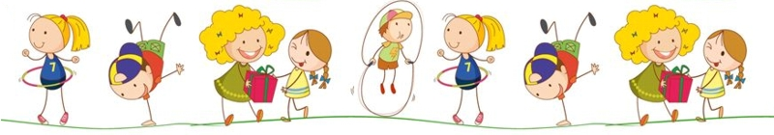

September:
Dobré nám je spolu
Charakteristika obsahového celku: Na základe emocionálneho prežívania a reálnych podnetov pochopiť rozdiel medzi domovom a materskou školou. Navodiť radostnú atmosféru v triede, tešiť sa na spoločný pobyt v MŠ, zoznámiť sa s prostredím. Osvojovať si správne návyky dopravnej bezpečnosti pri ceste do MŠ.

Október:
Čaro jesene
Charakteristika obsahového celku: Rozlíšiť podľa typických znakov ročné obdobie - Jeseň. Získať nové vedomosti o meniacej sa prírode počas jesenného obdobia a plody jesene, ktoré nám dáva príroda a s tým spojený odlet sťahovavého vtáctva. Oboznámiť sa s ľudským telom a spôsobom ochrany a podpory zdravia.

November:
Skúmaj a poznávaj
Charakteristika obsahového celku: Upevňovať vzťah k prírode, získavať nové vedomosti a poznatky o živej a neživej prírode. Živote v lese a získavanie informácií o vesmíre. Oboznámiť deti s prichádzajúcim Adventom a zvykmi s ním spojenými.

December:
Sviatočná rozprávka
Charakteristika obsahového celku: Zoznámiť deti s vianočnými zvykmi a ich symbolmi. Rozvíjať komunikačné schopnosti, posilňovať záujem o prirodzené poznávanie, rozvíjanie kultúrno-spoločenských postojov, návykov, zručností, rozvíjanie estetického cítenia formou pohybového a výtvarného spracovania danej témy.

Január:
Zimný sen
Charakteristika obsahového celku: Osvojovať a získavať si poznatky na elementárnej úrovni a o prírodných javoch počas zimného obdobia a poznať vlastnosti snehu a ľadu. Rozvíjať a prehlbovať vzťah k prírode. Osvojovať si starostlivosť o zvieratá. Vnímať prírodu ako rozmanitú a pozoruhodnú. Vytvárať a upevňovať pozitívny vzťah k športu a spoznávať časové vzťahy jedného roka v spojitosti so športom.

Február:
Dieťa a jeho svet
Charakteristika obsahového celku: Rozvíjať vzťah k realite každodenného života. Osvojovať si elementárne poznatky, zručnosti, pohybové schopnosti, vytvárať pozitívny vzťah ku kultúre, vedieť tieto postoje vyjadrovať a prejavovať. Podporovať u detí hudobnú a výtvarnú fantáziu a fantáziu ako takú. Osvojovať si zručnosti potrebné k jednoduchým činnostiam, získavať vedomosti a poznatky o predmetoch a ich vlastnostiach. Získavať vedomosti a zručnosti o svojom tele. Všímať si podstatné vlastnosti predmetov a javov, príčinné súvislosti prírodných a spoločenských javov a postupne chápať vzťahy medzi nimi.

Marec:
Vyjdi, vyjdi slniečko
Charakteristika obsahového celku: Naučiť sa používať literatúru pri spoznávaní sveta. Rozvíjať a citlivo vnímať krásu jarného obdobia. Objavovať rozmanitosť prebúdzajúcej sa prírody. Uplatňovať a získavať poznatky o prírode zvieratách a ich mláďatách. Oboznamovanie sa s ľudským telom, spôsobom ochrany a podpory zdravia.

Apríl:
Poznávajme spolu
Charakteristika obsahového celku: Oboznámiť deti s významom ľudských tradícií a zvykov Veľkej noci. Uvedomiť si význam jarného obdobia, vnímať zmeny v lese a v prírode, objavovať rozmanitosť prebúdzajúcej sa prírody a získavať poznatky o prírodných živloch a ničivé dôsledky prírody. Objavovať rozmanitosť prebúdzajúcej sa prírody. Uplatňovať svoje poznatky o doprave a bezpečnom pohybe v cestnej premávke.

Máj:
Aká si mi krásna
Charakteristika obsahového celku: Poznať mesto a kraj, kultúrne, kde žijem, jeho prírodné a kultúrne pamiatky a krásy. Uvedomovať si význam rodiny a z nej vyplývajúci pocit istoty, bezpečia a lásky Upevňovať vzťah k prírode, vode a životu okolo vody. Získavať základne poznatky o výrobnom procese jednotlivých potravín.

Jún:
Ój, leto zelené
Charakteristika obsahového celku: Upevňovať vzťah k prírode. Postrehnúť a získavať vedomosti o zmene ročného obdobia a o vesmíre. Rozvíjať a prehlbovať komunikačné schopnosti, posilňovanie prirodzených poznávacích citov, rozvíjanie kultúrno-spoločenských postojov, návykov, zručností, rozvíjanie spoločenského a estetického vkusu. Vytváranie radosti a veselého, pohybového a výtvarného spracovania tém.

Príloha 2
Korčuliarsky výcvik
5 – 6 ročné deti

Deti majú možnosť prístupnou a hravou formou
zvládnuť základy korčuľovania, udržať a rozvinúť
svoj prirodzený záujem o pohyb, šport,
hru a zdravý životný štýl.

Vzdelávacia oblasť : ZDRAVIE A POHYB
Podoblasť: 3 Pohybová a telesná zdatnosť

Výkonové štandardy | Obsahové štandardy
Prekonať obavy z pohybu na klzkom povrchu.  Zvládnuť odraz na korčuliach s dojazdom k méte s oporou. | Pohybové hry na ľade pod vedením inštruktora  "Na ľade"
Udržať rovnováhu na korčuliach bez pomoci. | Nácvik motorickej zručnosti  " Hokejisti"
Vedieť pohotovo prispôsobiť svoje pohybové schopnosti vzniknutým situáciám. | Nácvik techniky „bezpečného pádu“ na ľade
Zvládnuť na elementárnej úrovni slalom na korčuliach pomedzi prekážky.  Zvládnuť prejazd popod prekážku so zachovaním rovnováhy.  Zvládnuť prejazd prekážkovou dráhou podľa pokynu inštruktora. | Súťaživé hry na ľade .  "Korčuľuj a vyhraj!"

Príloha 3

Predplavecký výcvik

5-6 ročné deti

Cieľom je naučiť deti nebáť sa vody, veselo v nej šantiť,
prekonať strach z ponorenia sa a zvládnuť začiatky plávania.
Program sa prispôsobuje individuálnemu výukovému tempu a odvahe detí. Formou hier vo vode a s vodou si utvárajú dobrý základ k úplnému zvládnutiu tejto pohybovej kompetencie
a prežívajú radosť zo svojich úspechov.

Vzdelávacia oblasť : ZDRAVIE A POHYB
Podoblasť: 3 Pohybová a telesná zdatnosť

Výkonové štandardy | Obsahové štandardy
Oboznamovať sa s vodou, dokázať ponoriť hlavu. | Motivované hry vo vode prostredníctvom, ktorých sa odstraňuje strach z vody.  „Plávaj ako delfín“
Pohybovať sa samostatne a obratne vo vode hlbokej po pás  Vedieť individuálne ponárať hlavu | Hry vo vode po pás.  Ponáranie hlavy podľa pokynu  „Voda je môj kamarát“
Zvládnuť podľa individuálnych možností a schopností počiatky splývania, prsia, znak.  Pokúsiť sa o skok do vody z miesta i s rozbehom. | Splývanie  Skok do vody z miesta i s rozbehom s pomocou tyče.  "Skoč do vody!"

Príloha 4
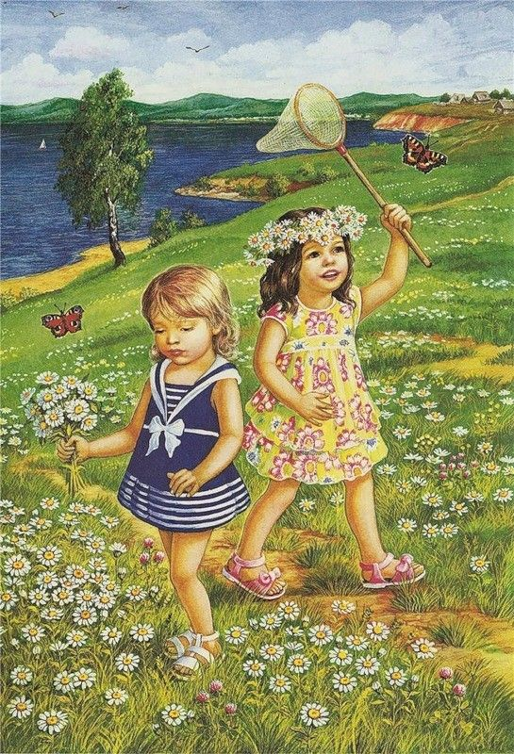

Škola v prírode
5-6 ročné deti

Škola v prírode predstavuje pre deti možnosť
aktívne pocítiť a porozumieť vzťahu
medzi človekom a prírodou
a vytvoriť si tak trvalý pozitívny postoj k prírode
a životnému prostrediu.

Vzdelávacia oblasť : ZDRAVIE A POHYB
Podoblasť: 3 Pohybová a telesná zdatnosť

Výkonové štandardy | Obsahové štandardy
Na základne priameho pozorovania poznávať život rastlín a živočíchov | Priame pozorovanie, bádanie, zážitkové učenie.  „Život v prírode“
Pohotovo a obratne prekonávať prírodné prekážky. | Rozvíjanie motorickej zručnosti, obratnosti, pohotovosti a odvahy pri hrách v teréne s využitím prírodných prekážok  "Na zajaca"
Identifikovať rôznorodosť prírodnej ríše pri zbere prírodnín. | Vyhľadávať a zostavovať obrazce a  kompozičné celky  "Obrázky z prírodnín"
Poznávať a pomenovať niektoré zvieratá, vtáky, hmyz... zaznamenať ich výskyt. | Priame pozorovanie  Tvorba mapy  „Mapa živočíchov“.
Rešpektovať pravidlá a spolupracovať v skupine. | Pohybová improvizácia, dodržiavanie pravidiel v skupinových a pohybových hrách.  „Poďme sa spolu zahrať“
Dokázať vhodne a tvorivo kombinovať rôzne druhy materiálu. | Konštruovanie, lepenie, výtvarná, pracovná a technická tvorivosť  „Karnevalová maska“

Príloha 5
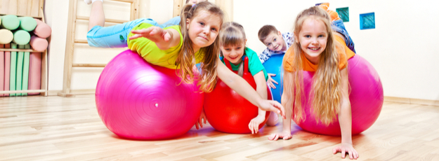

Cvičenie na fit-lopte
4-6 ročné deti

Inovatívny cvičebný program, ktorý:

- zvyšuje pružnosť tela
- zlepšuje jeho držanie
- posilňuje základné stabilizačné svaly
- zabraňuje ich ochabnutiu
- pôsobí na rozvoj, prevenciu i rehabilitáciu
- prináša uvoľnenie, zábavu a pozitívny zážitok

Vzdelávacia oblasť : ZDRAVIE A POHYB
Podoblasť: 3 Pohybová a telesná zdatnosť

Výkonové štandardy | Obsahové štandardy
Dokázať kontrolovať svalové napätie, dýchanie.  Udržať rovnováhu na lopte.  Využívať na primeranej úrovni hrubú motoriku.  Primerane manipulovať s náčiním. | Učiteľ vytváraťsituácie, v ktorých dieťa zvládne:  - Sed skrčmo skrížny, položiť loptu pred seba, ruky na loptu, úklony hlavou  - Sed skrčmo skrížny, kotúľať loptu okolo seba  - Sed skrčmo skrížny, dvíhať loptu o vzpaženia  - Sed na lopte, chodidlá mierne od seba, pevne na zemi, pohupovať sa na mieste  - Sed na lopte, predpaž, vzpaž, upaž, pripaž  - Sed na lopte, skrčiť upažmo na ramená, vzpaž s vytočením do strany  - Sed na lopte, panvu vysúvať vpred, vzad, do strán, krúžiť s panvou  - Stoj mierne rozkročný, lopta na zemi, natiahnuť sa k lopte cez vzpaženie  - Stoj mierne rozkročný, kotúľanie lopty vpred – naťahovanie  - Ľah na bruchu na lopte, podoprieť sa špičkami nôh, dlane na zemi, striedavo predpažiť pravou, potom ľavou  - Ľah na bruchu na lopte, podoprieť sa špičkami nôh, plávame prsia  - Ľah na bruchu na lopte, vzpor, kopanie nohami  - Ľah na bruchu na lopte, uvoľniť sa , mierne pohupy  - Ľah na chrbte, nohy položiť na loptu, dvíhať panvy  - Ľah na chrbte, lopta medzi kolená.

Výkonové štandardy | Obsahové štandardy
Zvládnuť techniku cvičenia na fit-lopte. | Prostredníctvom uvedených telesných cvičení pomáhať osvojiť si a zdokonaliť správnu technikucvičenia na fit-lopte .
Ovládať panvu, koordinuje pohyby. | Hula - hula  - preklopiť panvu dopredu , rolovať sedacou časťou fit-loptu vpred, preklopiť panvu vzad, rolovať sedacou časťou loptu vzad  - rolovať sedacou časťou na fit-lopte do strán, trup udržiavať vzpriamený
Mobilizovať svaly hrudnej chrbtice, vyťahovať prsné svalstvo. | Luk  - ľah na chrbte na lopte, rozpažovať
Precvičovať chrbtové svalstvo. | Svietnik  - ľah na bruchu na lopte, vystrieť hlavu, trup, horné končatiny rozpažiť, ohnúť v lakťoch do tvaru U
Posilňovať brušné svalstvo. | Motýľ  - ľah na chrbte na lopte, ruky upažiť, mávať rukami, dvíhať trup a hlavu
Dokázať vytiahnuť svaly zadnej strany trupu. | Slimák  - kľak pred fit-loptu, horné končatiny položiť na loptu, pomaly rolovať dopredu čo najďalej, zotrvať v natiahnutí, rolovať späť
Relaxovať. | Unavený chrobák  - ľah na bruchu na lopte, kolísať sa do strán
Uvoľňovať svaly celého tela. | Večerný spánok  - ľah na chrbte na zemi, položiť nohy na fit-loptu, mierne kolísať do strán
Príloha 6
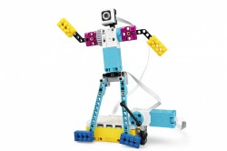

LEGO Education
3-6 ročné deti

LEGO Education je jedna z možností,
ako vytvoriť v triede edukačné prostredie
umožňujúce každému dieťaťu nájsť, využiť
a rozvinúť svoj vlastný potenciál.

Vzdelávacia oblasť : ČLOVEK A SVET PRÁCE
Podoblasť: 2. Konštruovanie
3. Užívateľské zručnosti
Výkonové štandardy | Obsahové štandardy
Spoznávať určitý tvar podľa hmatu.  Využívať LEGO na rôznorodé hry a účely | Hrové aktivity s LEGO  "Lego-hádanky"
Dokázať triediť skladačky podľa farby, tvaru, veľkosti, zamerania a počtu výstupkov. | Úlohy zamerané na usporiadanie a priraďovanie skladačiek do pripravenej tabuľky so záhlavím. "Lego- tabuľky"
Dokázať zhotoviť výtvor zo skladačiek na určitú tému. Viesť deti k technickej tvorivosti a schopnosti redefinovať predmet | Spájanie rôznych materiálov s uplatnením estetických kritérií pri vytváraní priestorových foriem.  "Maľovanie s legom..."
Dokázať zhotoviť model na základe predložených konštrukčných plánov . | Zhotovovanie predmetov podľa predlohy zo súboru predložených plánov  "Kačka, jablko, hruška..."
Vytvárať kompozičné celky individuálne i v skupinách na základe vzájomnej dohody. | Navodzovať situácie, v ktorých deti spájajú kompozičné celky po vzájomnej diskusii  "Lego pošta"
Stvárniť ľudskú a zvieraciu postavu. | Konštruovanie  "Ja a môj pes"
Príloha 7

Dopravná výchova
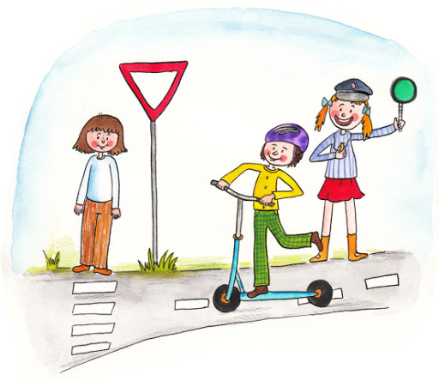
3 -6 ročné deti

Výchova k bezpečnosti na cestnej premávke
v zmysle aktívneho utvárania a uplatňovania
zásad bezpečného správania sa
v dopravných situáciách.

Vzdelávacia oblasť : ZDRAVIE A POHYB
Podoblasť: 3 Pohybová a telesná zdatnosť
Vzdelávacia oblasť: ČLOVEK A SPOLOČNOSŤ
Podoblasť: 3 Dopravná výchova
Výkonové štandardy | Obsahové štandardy
Dokázať na primeranej úrovni zvládnuť jazdu na kolobežke a na bicykli samostatne a bezpečne. | Rozvoj špeciálnych pohybových zručností s použitím primeranej inštrukcie a motivácie.  "Cyklisti a kolobežkári"
Zvládnuť jazdu po pravej strane vozovky. | Vysvetlenie, zážitkové učenie priamo na detskom dopravnom ihrisku  "Na dopravnom ihrisku"
Ovládať základné pravidlá bezpečnosti na ceste: | Účasť členov dopravnej polície, odborne riadená aktivita na detskom dopravnom ihrisku. "Rešpektuj pravidlá"
Pohotovo a správne reagovať na svetelné, zrakové a zvukové signály, chápať princíp kruhového objazdu. | Vysvetlenie, vytváranie modelových situácií priamo na dopravnom ihrisku, prezentácia dôsledkov nerešpektovania pravidiel cestnej premávky vo vzťahu ku zdraviu človeka – ohrozenie života.  "Čo sa stane , keď..."
Poznať postup pri riešení krízových situácií | Navodzovanie krízových situácií, hľadanie možností riešenia problému.  "Kto pomôže mne, ako pomôžem ja!"

Príloha 8
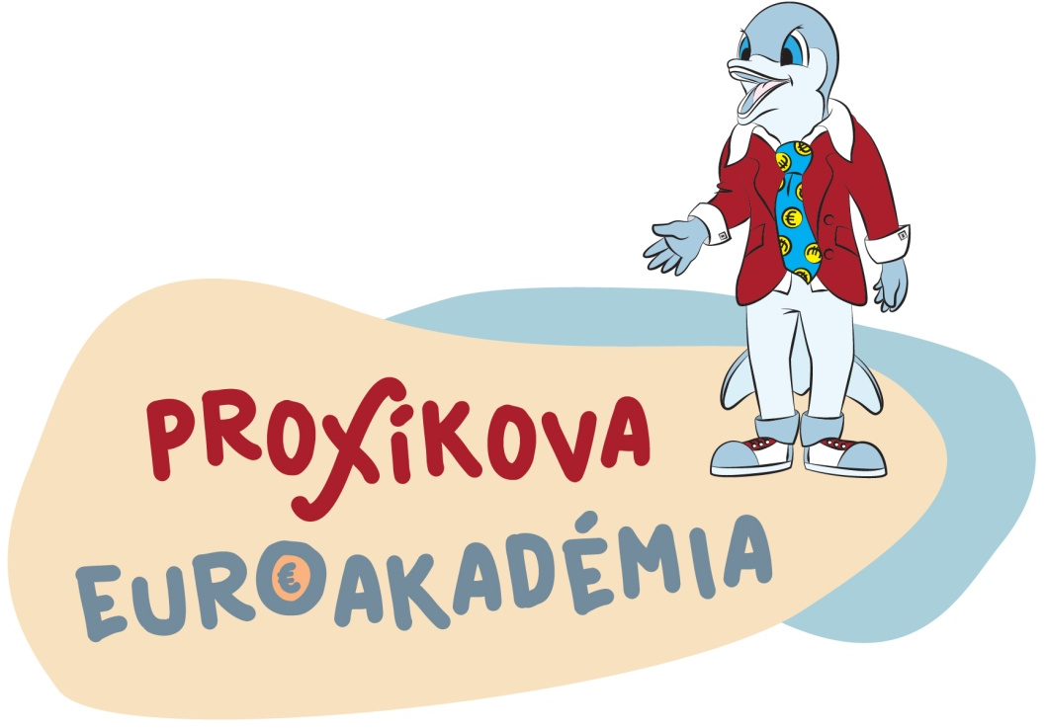
Finančná gramotnosť

Našim cieľom je hravou a zaujímavou formou deti naučiť,
prečo si majú peniažky vážiť a šetriť, ako aj to, že následne treba dobre porozmýšľať, na čo ich použijú. Prostredníctvom rozprávkovej postavičky chceme deti motivovať k tomu, aby peniažky míňali na správne a dobré veci. Ako napríklad na cestovanie, kúpu hudobného nástroja, šport, štúdium jazykov...a mnohé ďalšie osožné veci alebo činnosti.

Vzdelávacia oblasť : ČLOVEK A SPOLOČNOSŤ
Podoblasť: Finančná gramotnosť
Výkonové štandardy | Obsahové štandardy
Posúdiť význam trvalých životných hodnôt, chápať vplyv peňazí, vnímať peniaze ako prostriedok zabezpečenia životných potrieb. | Rozhovor o piesni "Proxík"  Diskusia, nácvik piesne  "Na čo slúžia peniaze"
Chápať a vnímať hodnotu ľudskej práce a peňazí ako jedného z prostriedkov uspokojovanie životných potrieb. | Rozhovor, prezentácia skúseností  "Práca a rodina"
Dokázať vysvetliť, čo znamená prevziať zodpovednosť za osobné finančné rozhodnutia | Rozhovor na tému finančná zodpovednosť a prijímanie rozhodnutí  "Premýšľaj a nakupuj"
Pochopiť význam plánovania a hospodárenia s peniazmi | Uviesť príklady finančných rozhodnutí a ich možných dôsledkov.  "Proxík radí"
Metodika pre zapracovanie a aplikáciu tém finančnej gramotnosti do školských vzdelávacích programov základných škôl a stredných škôl: Schválilo Ministerstvo školstva, vedy, výskumu a športu Slovenskej republiky dňa 22. augusta 2014 pod číslom 2014-11498/40322:5-10E0 s účinnosťou od 1. septembra 2014.
Proxenta: Proxíkovaeuroakadémia: http://www.proxik.sk/preskolky.htm
Príloha 9
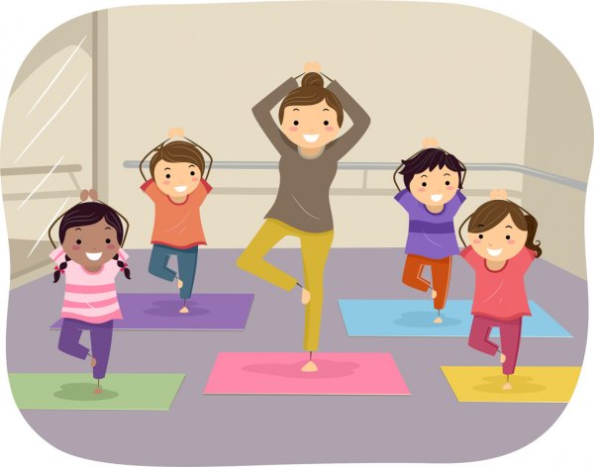
Ranné cvičenie
Pohybové a relaxačné cvičenia
Pobyt vonku

Vzdelávacia oblasť : ZDRAVIE A POHYB
Podoblasť: 3 Pohybová a telesná zdatnosť

Výkonové štandardy

- utvárať stav pohody (psychickej, fyzickej i sociálnej)
- osvojovať základné pohybové návyky, schopnosti a zručnosti
- utvárať správnu koordináciu pohybov
- rozvíjať obratnosť, rýchlosť a pohotovosť
- rozvíjať kultivovaný pohybový prejav
- rozvíjať pohybovú výkonnosť a telesnú zdatnosť
- utvárať schopnosť ostražitosti pri cvičení a dodržania vlastnej bezpečnosti a bezpečnosti iných detí
- utvárať pozitívny vzťah k prírode a životnému prostrediu pri pohybových aktivitách na pobytoch vonku
- posilňovať vôľové vlastnosti ako trpezlivosť, vytrvalosť, dôslednosť, presnosť, spoľahlivosť, sebaovládanie a úsilie prekonávať prekážky spojené s fyzickou námahou
- chápať, akceptovať a rešpektovať pravidlá hry alebo inej pohybovej aktivity
- rozvíjať schopnosť samostatne sa dohodnúť na spoločne prijatých pravidlách pohybovej hry
- umožniť zážitky úspechu a zvyšovať sebaúctu prostredníctvom pohybových hier a pohybových činností
- utvárať schopnosť čestného športového zápolenia a schopnosť zmieriť sa s prehrou
- posilňovať samostatnosť, rozhodnosť a zodpovednosť
- na základe prirodzenej radosti z pohybu utvárať trvalý pozitívny vzťah k pohybovým činnostiam a šport
Literatúra: Program výchovy a vzdelávania detí v materských školách 1999
Štátny vzdelávací programu pre predprimárne vzdelávanie v materských školách 2016

